Нуранов Айдар 931920

1. Постановка задачи

Разработка приложения печати графиков.

***Исходные данные для печати*** соответствуют некоторому типу, который определятся пользователем. Данные определенного типа могут отображаться конкретным графиком, который ориентирован на этот тип данных.

Примеры данных.

1. Данные характеризуются парой **[значение, дата]**, хранятся в БД SQLite(архив с файлами прилагается).

2. Данные представлены JSON файлом. Формат данных [**значение , дата].**

При разработке архитектуры учесть

1. Возможность добавления новых графиков (графики отличаются видом и данными
2. Изменение визуального стиля графиков (цветной, черно белый).

**Общие требования к GUI**

1. Загружаем данные, путем выбора нужного файла. Данные в ПО не отображаем, отображаем только график, построенный относительно считанных данных.
2. При печати в pdf выбираем место сохранения графика.

2. Предлагаемое решение

**Inversion of Control (инверсия управления)** — это некий абстрактный принцип, набор рекомендаций для написания слабо связанного кода. Суть которого в том, что каждый компонент системы должен быть как можно более изолированным от других, не полагаясь в своей работе на детали конкретной реализации других компонентов.

При создании приложения используется ioc который будет передавать экземпляры наших графиков и типов файлов, которые мы будем отображать на графиках.

В файле mainwindow.cpp мы располагаем все наши необходимые компоненты, так же в этом файле при действиях пользователя может меняться директория, отобрадение графиков, цвет графиков, и его печать.

Для того что бы получить данные из .sqlite файла необходима библиотека QtSql для работы с этим форматом файлов (так же необходимо было добавить в файл проекта .pro QT += sql). А для формата .json используется библиотеки QJsonObject, QJsonDocument и QJsonArray.

Класс DataStorage хранит формат ключ-значение

Шаблонный класс IChartData служит для получения даты либо из базы данный, либо из файла с форматом .json.

Для рисования графиков используем шаблонный класс IChart с виртуальными методами рисования, изменения цвета, деструктора.

3. Коды программ

chartdata.h

chartdata.cpp

charts.h

charts.cpp

iocController.h

mainwindow.h

mainwindow.cpp

main.cpp

4. Инструкция пользователя

При запуске приложения в левой части экрана показывается начальный путь с дисками на персональном компьютере. Что бы выбрать другую папку при нажатии на кнопку “Open directory”, можно выбрать другую директорию с файлами.

При выборе файла с форматом .sqlite / .json в правой части окна будет выведен график с первыми десятью данными. При переключении чекбокса “B/w graph” будет изменен цвет графа. При изменении вида графа будет переключаться его вид с PieChart на BarChart. При нажатии на кнопку будет выведено на экран файловая директория куда будет сохранен pdf файл с текущим графиком

5. Тестирование

При запуске приложения видим, что в поле графов пусто т.к. не был выбран файл.

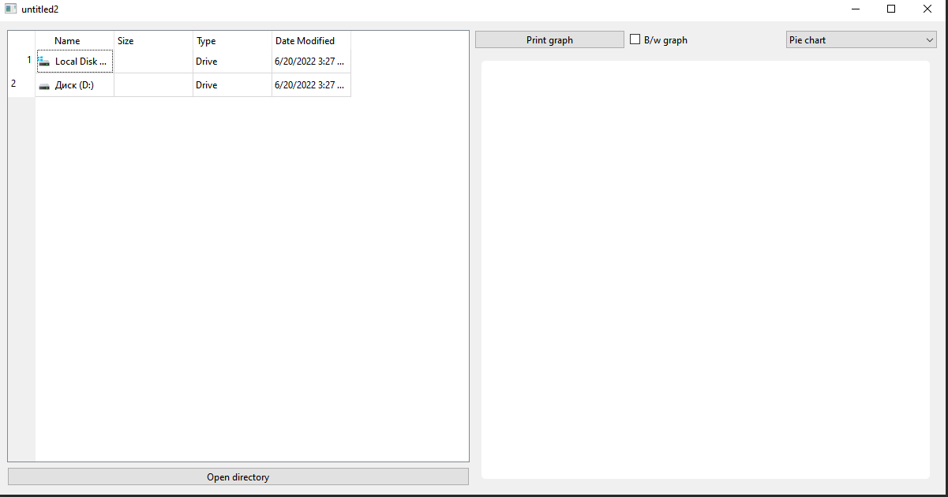

Что бы открыть нужную папку нажимаем на кнопку “open directory”, появляется файловая система в который мы можем выбрать директорию которую хотим открыть. 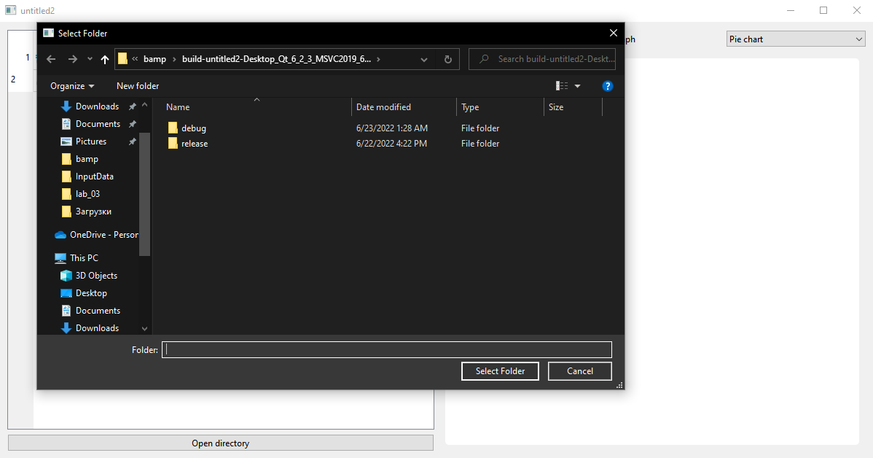

После того как была выбрана директория, можем выбрать необходимый нам файл, после выбора будет показана диаграмма с первыми 10-ю данными.

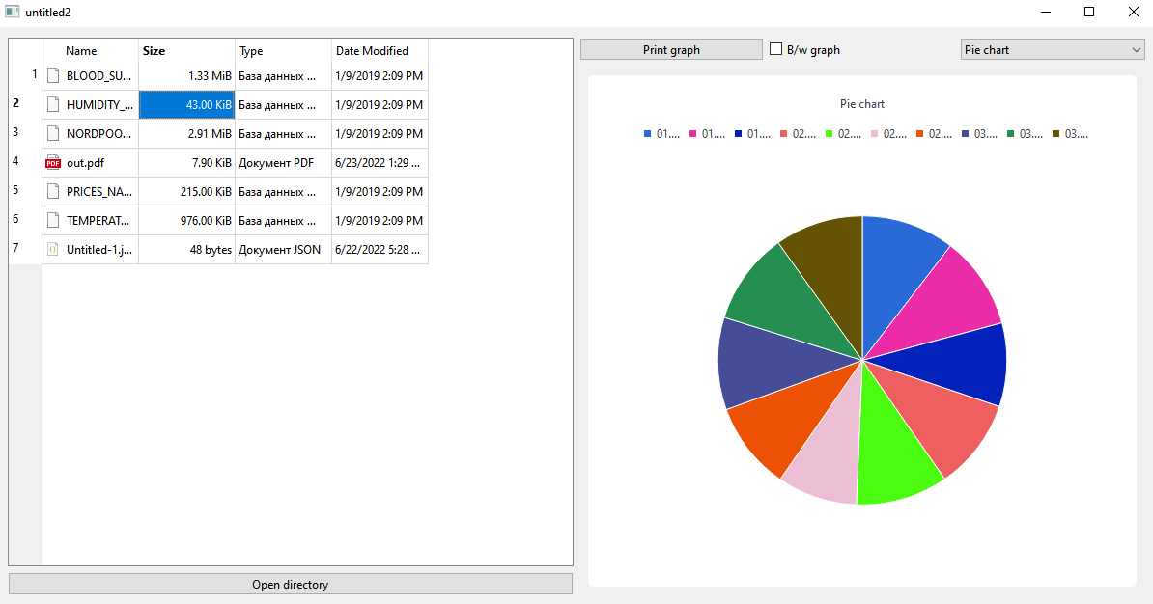можем переключить цвет и изменить формат диаграммы на BarCharts

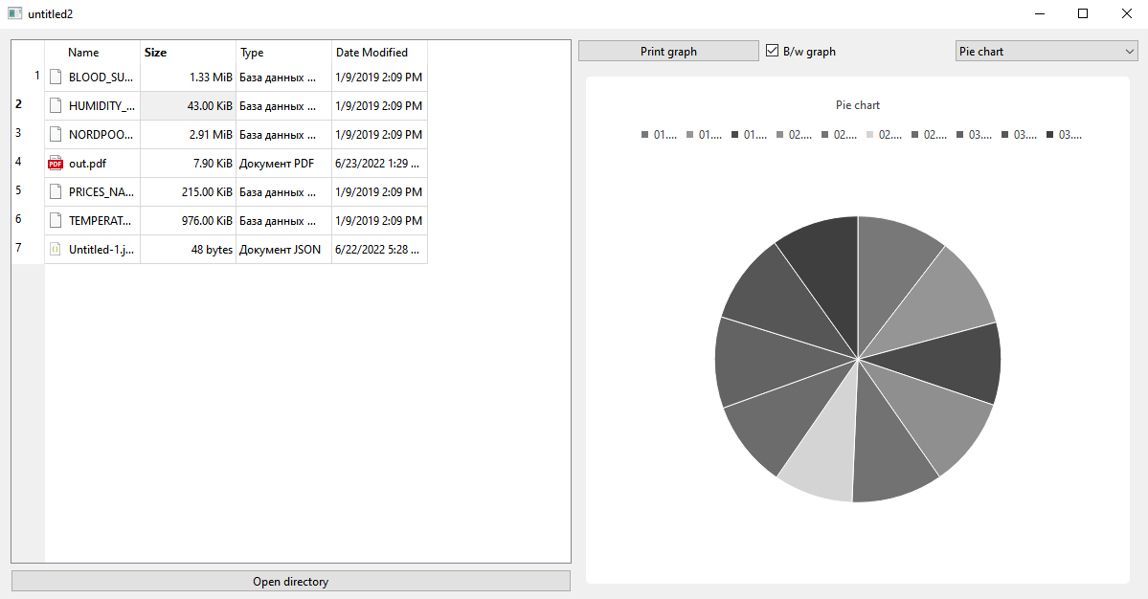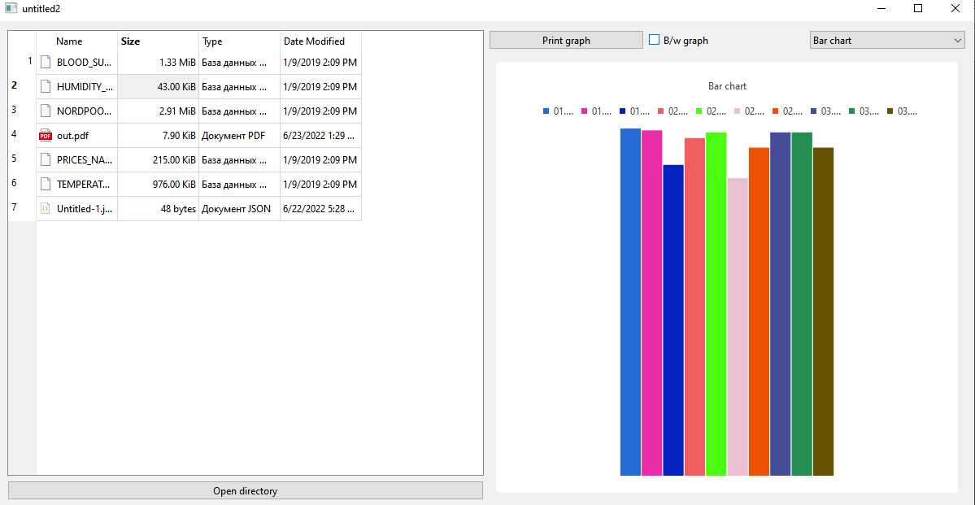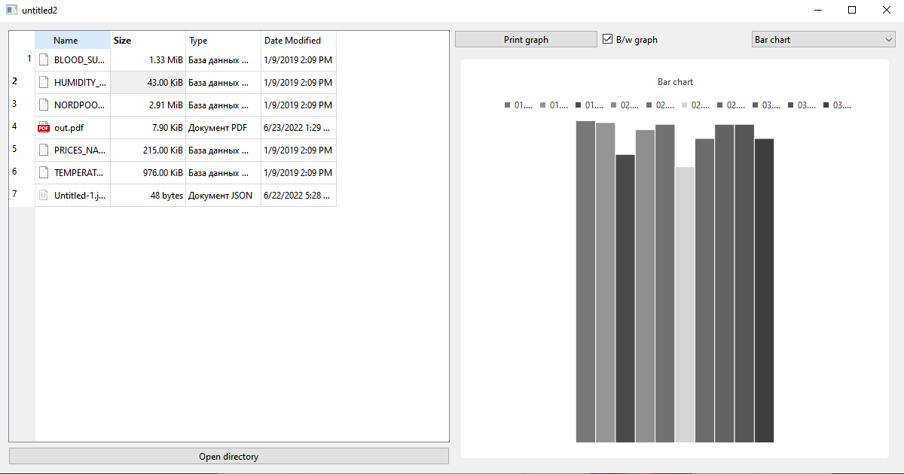

Если будет выбран не поддерживаемый формат файл то выведется messageBox с сообщением.

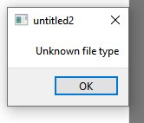

При нажатии на печать диаграммы открывается файловое окно с путем куда будет сохранен файл pdf

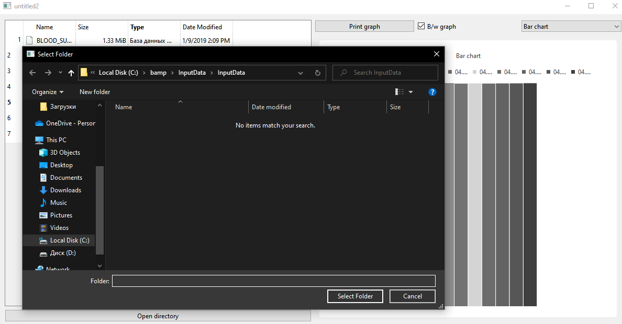

Как мы видим на скриншоте будет граф как и в программе

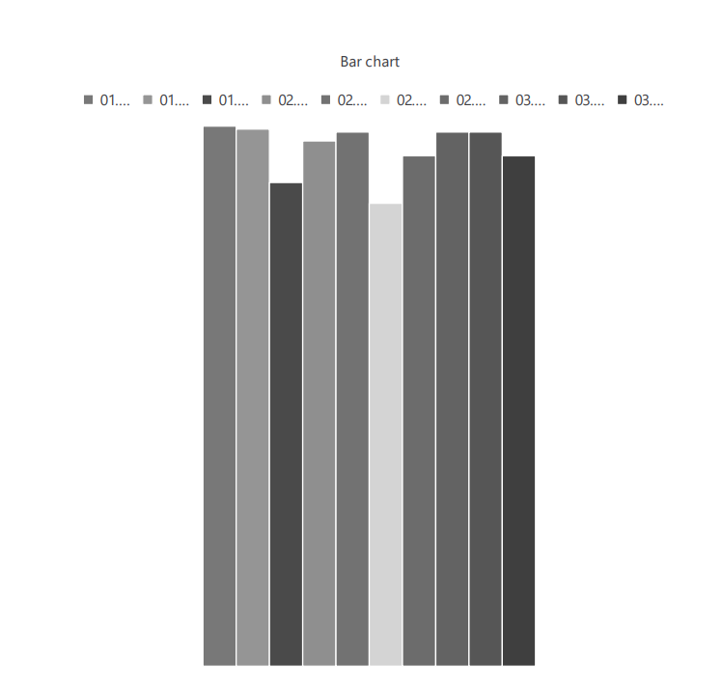

Так же работа с форматом json и данными меньше 10

